Seminario: Shoá un enfoque interdisciplinario para su comprensión.

Este seminario busca transmitir y enseñar acerca de la Shoá y sus singularidades. Al mismo tiempo introducirnos en otros genocidios y el lugar de la memoria.
Destinado a todo público. Consta de 6 encuentros presenciales, uno por mes, en Sede de UNR Maipú 1065.
Las charlas son las siguientes:

- Lunes 30 de mayo 18:30hs. Salón Norte, Sede de Gobierno UNR (Maipú 1065)

¿Por qué el Holocausto fue un genocidio? Características distintivas. Similitudes y diferencias con otros genocidios.

A cargo del Profesor Marcelo Trucco. Abogado. Profesor Superior en Ciencias Jurídicas. Doctor en Ciencias Jurídicas y Sociales por la Pontificia Universidad Católica Argentina. Secretario de Derechos Humanos de la Provincia de Santa Fe (2017-2019). docente de grado y posgrado en Derechos humanos y Derecho Internacional Público en UNR-UCA-UCEL y UCSF

- Jueves 30 de junio 18:30hs. Salón Norte, Sede de Gobierno UNR (Maipú 1065)

Origen del antisemitismo. Ascenso del Nazismo. Leyes antijudías. Judíos alemanes. Intencionalismo versus Funcionalismo.

A cargo del Licenciado Bruno Garbari. Referente de contenidos del Museo del Holocausto de Buenos Aires. Dictado de cursos y elaboración de propuestas didácticas. Capacitación a docentes dentro del marco nacional e internacional. Representante del museo en seminarios, ciclos de capacitación y universidades. Profesor de historia. Disertante y ex Becario de Yad Vashem.

- Lunes 1 de agosto 18:30hs. Salón de los Espejos Sede de Gobierno UNR (Maipú 1065)

Proceso de destrucción de los Judíos Europeos. Globalidad y totalidad de la destrucción.
El holocausto por balas y campos de exterminio.

A cargo de la Profesora Andrea Trumper. Formadora de formadores en la enseñanza de la Shoá. Coordinadora de la Muestra de Shoá en Rosario. Profesora de Hebreo. Directora académica de la cátedra Holocausto y otras formas de discriminación. Disertante en escuelas secundarias sobre discriminación y DDHH. Responsable a cargo de las capacitaciones docentes del Ministerio de Educ. de la Prov. de Santa fe sobre Shoá. Capacitadora en Escuela de Cadetes de Policía, Min. de Seguridad, Prov. de Santa Fe. Ex Becaria de Yad Vashem.

- Martes 30 de agosto 18:30hs. Salón de los Espejos.

Proceso de guetoización. Los Jüdenrate. La resistencia. La vida judía dentro de los guetos.

A cargo de Mónica Burgos. Licenciada en Historia, Universidad Católica Argentina. Profesora de Historia y Formación Cívica. Becaria del Yad Vashem. Diplomada en La metodología de la investigación en Humanidades, UBA. Visiting Schollar, University of San Diego at California, USA. High School Teacher, La Jolla Country Day School, San Diego, California, USA. Colaboradora del Archivo César Torriglia, UNR. Profesora de escuela media, 35 años de antigüedad, Ministerio de Educación y Cultura, Provincia de Santa Fe.

Andrea Nisnevich Directora de Juventudes de Municipalidad de Rosario. Ex Becaria de Yad Vashem.

- Septiembre , fecha a confirmar

Los juicios de Nüremberg: La justicia antes, durante y después de la Shoá.

A cargo de:
- Gustavo Francescheti: abogado, especialista en Derecho Penal. Defensor Regional de Rosario, Defensa pública de Santa Fe. Secretario Académico de la Carrera de Posgrado de Especialización en Derecho Penal de la Facultad de Derecho de la UNR. Ex Becario de Yad Vashem
- Gustavo Salvador: Juez, Presidente del colegio de la Magistratura. Ex Becario de Yad Vashem

- Octubre fecha a confirmar

Los Justos entre las Naciones: historias de riesgo y solidaridad.

A cargo de Gerardo Rodríguez: sacerdote y asesor del área aspirantes de Acción Católica. Capellán en un Hogar Geriátrico. Ex Becario de Yad Vashem.

La memoria como herramienta de transformación social.

A cargo de Evelyn Gerson Magister en Comunicación Estratégica. Esp. en Comunicación ambiental. Licenciada en Comunicación Social. Diplomada en Responsabilidad Empresaria y Desarrollo Sostenible. Ex Becaria Yad Vashem.

Investigadora, Docente universitaria de grado y de posgrado. Dirigió la muestra y el programa educativo Shoá en la ciudad de Rosario. Escribió su tesis de posgrado "Palabras Habitadas. Un acercamiento amoroso a una experiencia educativa sobre la Shoá".

Otras actividades de la catedra:

Actividades dentro del marco de la Cátedra:

Abril: Proyección del documental “La llama de la Memoria” en el Cine El Cairo. Con la presencia de Rod Aloras, director del mismo. Entrevistado por Guillermo Zysman.
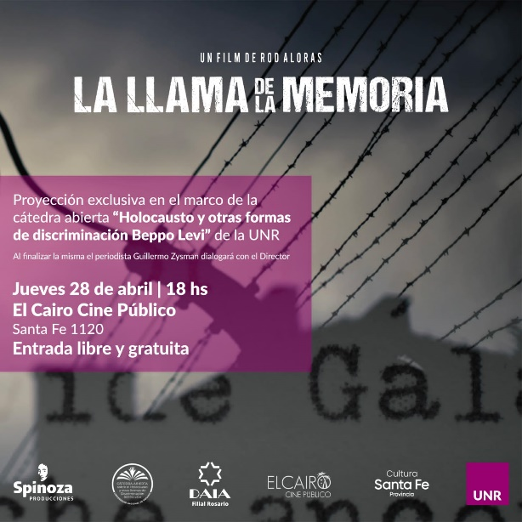

Fecha a confirmar: Muestra “No fue un Juego”
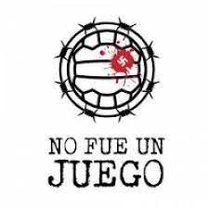

Agosto: Visita al Museo del Holocausto de Buenos Aires.
Septiembre: Muestra “Shoá Ugburá” Kehilá de Rosario.
